QPR Norway
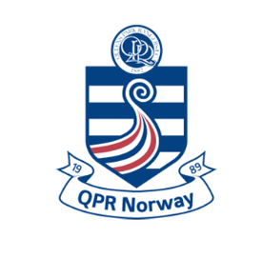

Årsmøte 2020
Sted: Scotsman pub, Karl Johans gate 17, Oslo (trolig 3. etg)
Tidspunkt: Lørdag 31. oktober 2020 kl. 10:15 – 11:45 (Dørene åpnes kl. 10:00)

Påmelding: Epost: qprkaare@hotmail.com el. tlf/sms: 92 43 57 37 (innen torsdag 29. okt.)
(Pga. koronarestriksjoner og bestilling av lokale ønsker vi å vite hvor mange som kommer).
Det blir enkel servering under årsmøtet.

Supporterunionen for Britisk Fotball (SBF) avholder sitt årsmøte fra kl. 12:00 på samme sted.
Agenda årsmøte:
- Valg av møteleder og referent
- Godkjenning av innkalling og dagsorden. Opptelling av stemmeberettiget
- Styrets årsberetning 2019/20 (deles ikke ut - se siste Sh)
- Regnskap 2019/20 og revisjonsberetning (deles ut på årsmøte - se også siste Sh)
- Budsjett 2020/21 (deles ut på årsmøtet - se også siste Sh)
- Kontingent 2021/22
- Innkomne forslag – frist for innsendelse er 24. oktober
- Valg av styre – det skal velges leder og to styremedlemmer for 2 år:
  - Leder – Kåre Svang har sagt ja til gjenvalg
  - Styremedlem – redaktør Superhoops – Dag Håkon Hellevik har sagt ja til gjenvalg
  - Styremedlem – tur og billettansvarlig – Lars Ødemark har sagt ja til gjenvalg
- Valg av revisor
- Eventuelt /ordet fritt

Innsendelse av forslag/saker gjøres til leder Kåre Svang: qprkaare@hotmail.com

Vi håper så mange som mulig har anledning til å bli med på årsmøtet i Oslo. Alltid hyggelig å se og snakke med våre medlemmer. Vanligvis skjer det i London, men av naturlige koronarestriksjoner blir det ikke slik i år. Møt opp på Scotsman i Oslo så ses vi der.

Velkommen!

Styret

